МИНИСТЕРСТВО НАУКИ И ВЫСШЕГО ОБРАЗОВАНИЯ РОССИЙСКОЙ ФЕДЕРАЦИИ

федеральное государственное автономное образовательное учреждение высшего образования

«САНКТ-ПЕТЕРБУРГСКИЙ ГОСУДАРСТВЕННЫЙ УНИВЕРСИТЕТ АЭРОКОСМИЧЕСКОГО ПРИБОРОСТРОЕНИЯ» (ГУАП)

КАФЕДРА ВЫЧИСЛИТЕЛЬНЫХ СИСТЕМ И СЕТЕЙ

Преподаватель

канд. техн. наук, доцент Л.Н. Бариков

Отчет

по лабораторной работе №6  
по дисциплине ОСНОВЫ ПРОГРАММИРОВАНИЯ

на тему: «Перегрузка функций»

Работу выполнил

студент гр. 4143 А.И. Круглов

Санкт-Петербург

2022

**Вариант №18**

***Цель лабораторной работы:*** *изучение концепции подпрограмм и способов передачи аргументов в функции, освоение методов процедурного программирования на языке C++ при решении типовых вычислительных задач.*

***Задание на программирование:*** *используя технологию процедурного программирования, разработать программу, решающую поставленную задачу в соответствии с индивидуальным заданием.*

Разработать функцию, определяющую простоту натурального числа.

Ввести три натуральных числа. Используя разработанную функцию определить среди них количество простых чисел.

***Схема алгоритма***

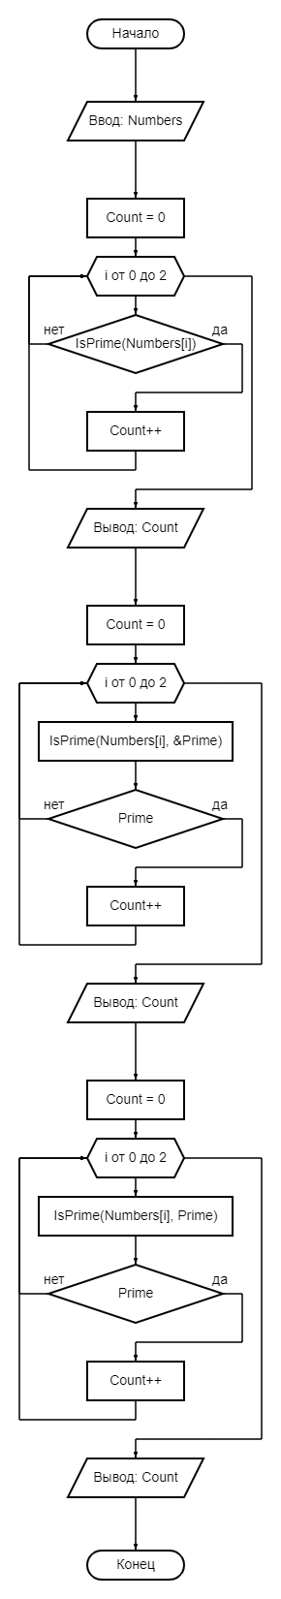

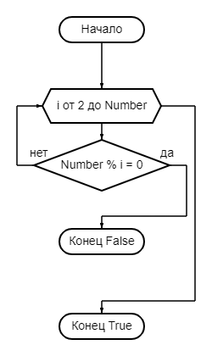

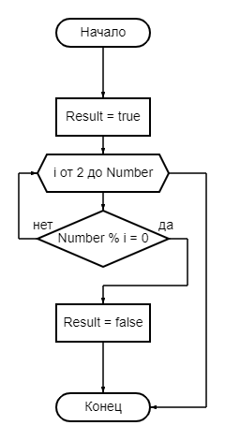

***Текст программы***

#include <iostream>

using namespace std;

bool IsPrime(int Number)

{

for (int i = 2; i < Number; i++)

if (Number % i == 0)

return false;

return true;

}

void IsPrime(int Number, bool *Result)

{

*Result = true;

for (int i = 2; i < Number; i++)

if (Number % i == 0)

{

*Result = false;

break;

};

}

void IsPrime(int Number, bool &Result)

{

Result = true;

for (int i = 2; i < Number; i++)

if (Number % i == 0)

{

Result = false;

break;

};

}

int main()

{

int Numbers[3], Count;

cout << "Введите три натуральных числа: ";

cin >> Numbers[0] >> Numbers[1] >> Numbers[2];

Count = 0;

for (int i = 0; i < 3; i++)

if (IsPrime(Numbers[i]))

++Count;

cout << "Функция, возвращающая значение: " << Count << endl;

Count = 0;

for (int i = 0; i < 3; i++)

{

bool Prime;

IsPrime(Numbers[i], &Prime);

if (Prime)

++Count;

};

cout << "Функция с дополнительным аргументом-указателем: " << Count << endl;

Count = 0;

for (int i = 0; i < 3; i++)

{

bool Prime;

IsPrime(Numbers[i], Prime);

if (Prime)

++Count;

};

cout << "Функция с дополнительным аргументом-ссылкой: " << Count;

return 0;

}

***Контрольные примеры***

